Новый год 2022 в Танзании

Даты тура: 31.12.2021 - 08.01.2022
Страна: Танзания
Маршрут: озеро Маньяра – Серенгети – Нгоронгоро – остров Занзибар
Продолжительность тура: 9 дней / 8 ночей
Стоимость тура: от 3520 $

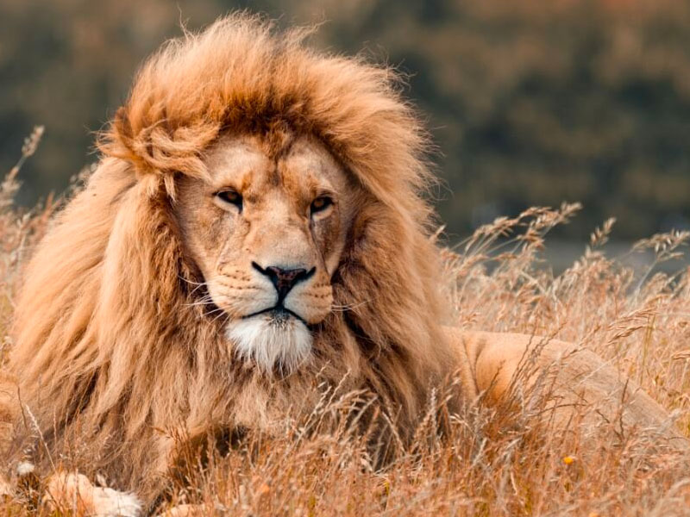

Описание тура
День 1: Прилет в Килиманджаро. Переезд на озеро Маньяра. Сафари.
Встреча в аэропорту Килиманджаро с нашим представителем 12.50 (ET).
Переезд в национальный парк озеро Маньяра (около 3 часов / указанное время является ориентировочным / в зависимости от транспортной загруженности и состояния дороги в конкретный день время в пути может быть увеличено), главной достопримечательностью которого являются львы, лазающие по веткам акаций, а также озеро с фламинго. Обед – ланч-бокс. Сафари в парке. Размещение в лодже. Ужин.
Проживание: В выбранном лодже
Питание: Полный пансион

День 2: Переезд в Серенгети. Вечернее сафари.
Завтрак. Переезд в национальный парк Серенгети (около 5 часов / указанное время является ориентировочным / в зависимости от транспортной загруженности и состояния дороги в конкретный день время в пути может быть увеличено), единственное место на Земном шаре, где так велика концентрация и численность диких животных (более миллиона крупных млекопитающих). Здесь можно увидеть «Большую Пятерку» в полном составе. Размещение в лодже. Обед. Вечернее сафари. Ужин.
Проживание: В выбранном лодже
Питание: Полный пансион

День 3: Сафари в Серенгети.
Целый день сафари в национальном парке Серенгети:
Ранний подъем. Закуски + чай/кофе в лобби лоджа. Утреннее сафари. Завтрак в лодже. Свободное время для отдыха. Обед. Вечернее сафари.
Проживание: В выбранном лодже
Питание: Полный пансион

День 4: Переезд в заповедник Нгоронгоро.
Завтрак. Переезд в заповедник Нгоронгоро (около 3,5 часов / указанное время является ориентировочным / в зависимости от транспортной загруженности и состояния дороги в конкретный день время в пути может быть увеличено), расположившийся в кратере потухшего вулкана. Здесь на относительно небольшой территории обитают все африканские животные. Размещение в лодже. Обед. Свободное время для отдыха. Ужин.
Проживание: В выбранном лодже
Питание: Полный пансион

День 5: Сафари в кратере вулкана Нгоронгоро. Перелет на Занзибар.
Завтрак. Выезд на сафари в кратер вулкана Нгоронгоро. Обед – ланч-бокс. В 13.00 трансфер в аэропорт Килиманджаро для перелета на Занзибар (16.50-18.10). Трансфер и размещение в выбранном отеле на побережье Индийского океана.
Проживание: В выбранном отеле

День 6: Отдых на острове Занзибар.
Отдых на побережье Индийского океана.
Проживание: В выбранном отеле

День 7: Отдых на острове Занзибар.
Отдых на побережье Индийского океана.
Проживание: В выбранном отеле

День 8: Отдых на острове Занзибар.
Отдых на побережье Индийского океана.
Проживание: В выбранном отеле

День 9: Трансфер в аэропорт.
Завтрак. Выписка из отеля. Трансфер в аэропорт для вылета в 17.00 (ET).

Цены тура «Новый год 2022 в Танзании»
Стоимость тура за одного человека

Размещение:
Наименование | SNGL | DBL
3* на сафари / 3* на Занзибаре  Ngorongoro Farm House, FB – Карату  Serengeti Kati Kati, FB – Сереенгети  Ngorongoro Farm House, FB – Карату  Amaan Bungalow 3*, BB, Standard Room - Занзибар | 4 085 $ | 3 520 $
3* на сафари / 4* на Занзибаре  Ngorongoro Farm House, FB – Карату  Serengeti Kati Kati, FB – Сереенгети  Ngorongoro Farm House, FB – Карату  Z Hotel 4*, BB, Garden View Room - Занзибар | 4 700 $ | 3 900 $
4* на сафари / 4* на Занзибаре  Lake Manyara Serena, FB – о. Маньяра  Serengeti Serena, FB – Серенгети  Ngorongoro Serena, FB – Нгоронгоро  Z Hotel 4*, BB, Garden View Room - Занзибар | 5 240 $ | 4 550 $
4* на сафари / 5* на Занзибаре  Lake Manyara Serena, FB – о. Маньяра  Serengeti Serena, FB – Серенгети  Ngorongoro Serena, FB – Нгоронгоро  Gold Zanzibar 5*, HB, Deluxe Garden Room - Занзибар | 7 200 $ | 5 620 $
5* на сафари / 5* на Занзибаре  Lake Manyara Kilimamoja, FB – о. Маньяра  Melia Serengeti, FB – Серенгети  Ngorongoro Crater Lodge, ALL - Нгоронгоро  Gold Zanzibar 5*, HB, Deluxe Garden Room - Занзибар | 10 200 $ | 7 400 $
5* на сафари / 5* на Занзибаре  Lake Manyara Kilimamoja, FB – о. Маньяра  Melia Serengeti, FB – Серенгети  Ngorongoro Crater Lodge, ALL - Нгоронгоро  Zuri Zanzibar 5*, HB, Garden Bungalow - Занзибар | 10 020 $ | 7 450 $

В стоимость тура включено:
- Медицинская страховка
- Транспортное и экскурсионное обслуживание по программе с англоговорящим гидом
- Проживание и питание по программе
- Внутренние перелеты

Оплачивается дополнительно:
- Чаевые и расходы личного характера
- Международный перелет
- Визовый сбор

Телефон для заказа: +7(925) 514-83-53
E-mail: info@wildtrek.ru

